表单标签
<!-- 如果想通过表单提交数据或者重置数据，必须把表单相关标签放到<form></form> -->
<!-- action表示服务器的地址，method表示提交方式：有GET和POST,默认是GET -->
<form action="server.html" method="POST">
<!-- 文本框，type="text"表示文本框，placeholder表示提示信息，name后台接收时的变量名，value表示默认值 -->
<!-- maxlength最大长度，disabled表示该组件不可用 -->
<label for="abc">用户名</label>
<input id="abc" type="text" placeholder="请输入用户名" name="username" value="admin" maxlength="11" disabled="disabled"/>
<br />
<!-- type="password"表示密码框 -->
<!-- 为了增加用户体验，可以在点击文字时，触发输入框 -->
<label>密码:<input type="password" name="password"/></label>
<br />
兴趣爱好：
<!-- type="checkbox"对于复选框和单选按钮都要添加value方便后台获取数据 -->
<!-- checked表示默认被选中 -->
<input type="checkbox" name="hobbies" value="篮球" checked/>篮球
<input type="checkbox" name="hobbies" value="足球" checked/>足球
<input type="checkbox" name="hobbies" value="乒乓球"/>乒乓球
<br />
性别：
<!-- type="radio"单选按钮 -->
<input type="radio" name="gender" value="男" checked/>男
<input type="radio" name="gender" value="女" />女
<br />
上传文件：
<input type="file"/>
<br />
普通按钮：
<!-- value此时表示按钮上的文字 -->
<input type="button" value="普通按钮"/>
<br />
重置按钮:
<input type="reset" value="重置数据"/>
<br />
提交按钮：
<input type="submit" value="增加用户"/>
</form>
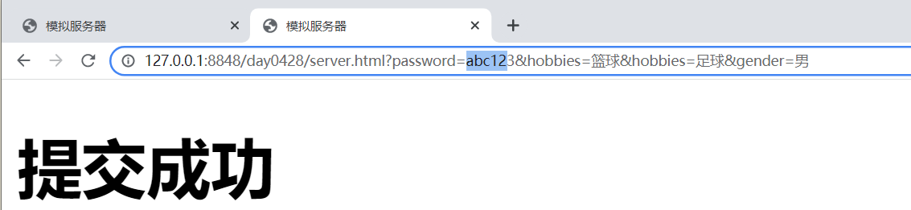
从结果来看，使用GET方式提交的信息都显示到了地址栏，安全性较差
可以使用POST方式提交数据，安全性较高
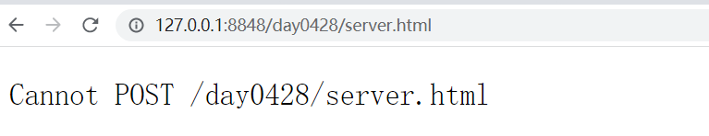
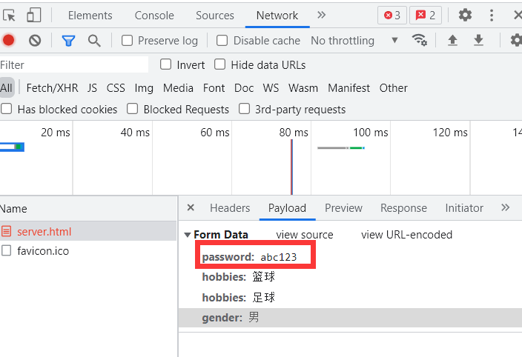

常见的表单标签
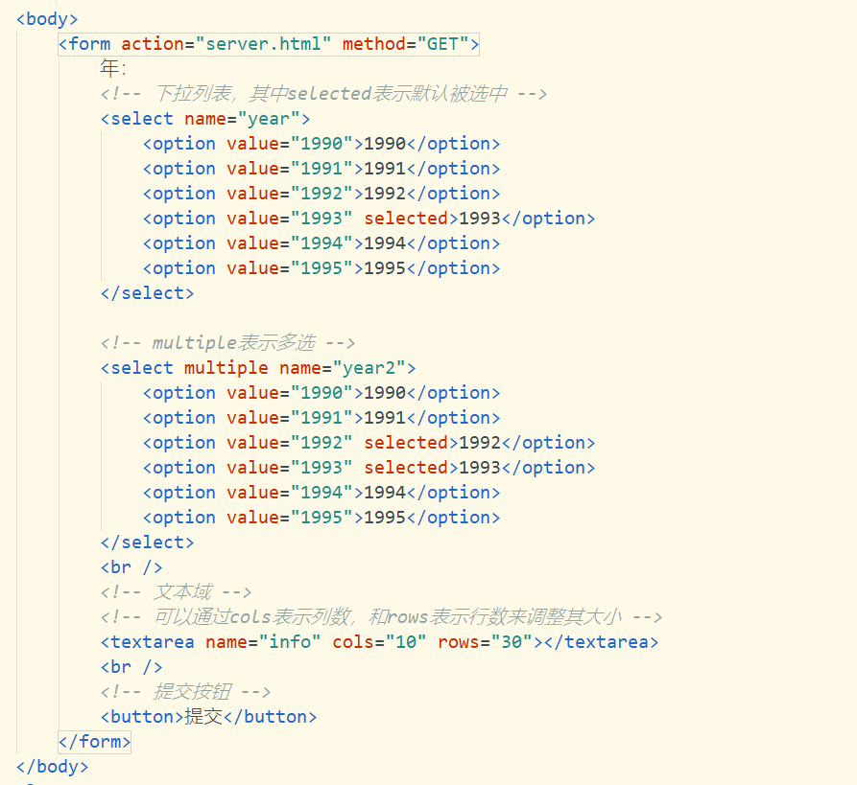
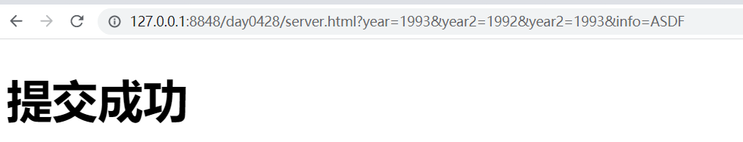
后台接收的数据都是字符串类型

Html5新增的表单标签（了解）
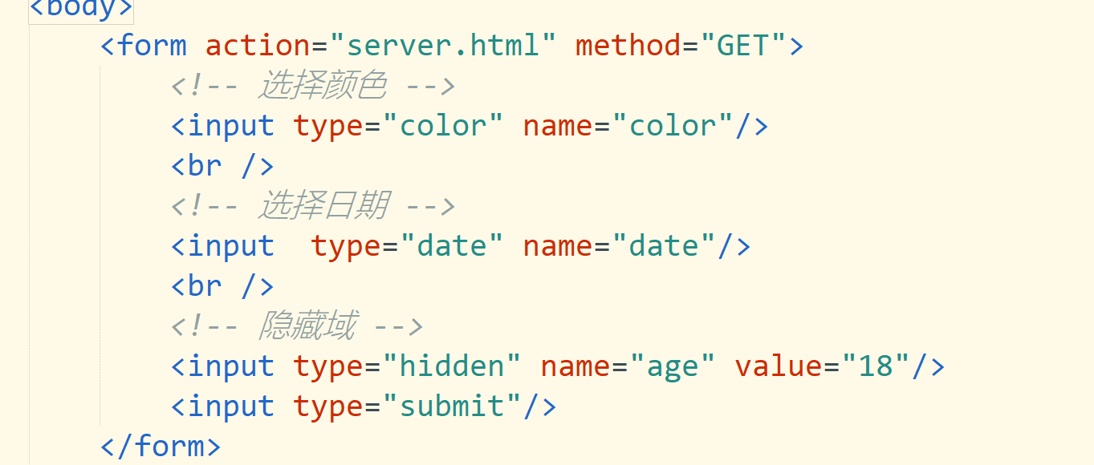

今日任务：熟练掌握表单相关标签

